Творческая студия  «Мастерская чудес»  Особое место в развитии и воспитании детей занимает изобразительная деятельность, которая обладает широким спектром воздействия на развитие ребенка, наиболее ярко раскрывает все его универсальные способности, совершенствует органы чувств, развивает мышление, умение наблюдать, анализировать, запоминать и способствует становлению гармонически развитой личности.  Дополнительная общеобразовательная общеразвивающая программа "Мастерская чудес" откроет новые секреты мастерства и творчества. Ребёнок творит, выдумывает, узнаёт много нового об инструментах, необходимых для работы, осваивает технологические приёмы и способы обработки материалов, участвует в игровых ситуациях, учится анализировать, развивает образное и пространственное мышление.  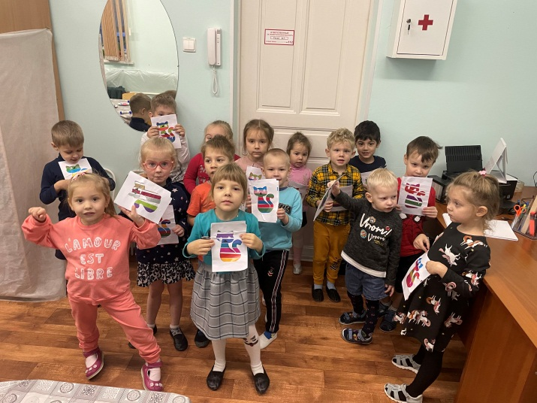  Хореографическая студия «Жемчужинки»  Дополнительная общеобразовательная общеразвивающая программа "Хореография" направлена на развитие мышечной выразительности тела (формирует фигуру и осанку, укрепляет здоровье); формирование выразительных движенческих навыков (умение легко, грациозно и координировано танцевать, а также ориентироваться в пространстве); развитие темпо-ритмической чувствительности, знание музыкальных форм, стиля и характера произведения; формирование личностных качеств (сила, выносливость, смелость, воля, ловкость, трудолюбие, упорство и целеустремленность); воспитание коммуникативных способностей детей (развивает чувство группового, коллективного действия).  На занятиях по хореографии постоянно чередуются нагрузка и отдых, напряжение и расслабление. К увеличению напряжения и нагрузки ребята привыкают постепенно. Занятия хореографией тесно связаны с образовательной деятельностью физкультуры и музыки, дополняя друг друга.  Содержанием работы на занятиях по хореографии является музыкально-ритмическая деятельность детей. В процессе выполнения специальных упражнений под музыку (ходьба цепочкой или в колонне в соответствии с заданными направлениями, перестроения с образованием кругов, квадратов, «звездочек», «каруселей», движения к определенной цели и между предметами) осуществляется развитие представлений детей о пространстве и умение ориентироваться в нём. | Муниципальное автономное дошкольное образовательное учреждение  «Детский сад комбинированного вида №1 «Аистёнок»  ПАМЯТКА  для родителей  «О дополнительных образовательных программах»  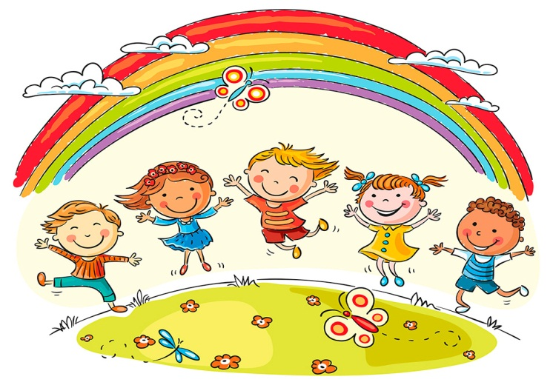    2022 г.  Ожидаемые результаты  В результате реализации программы дошкольники:  будут знать: хореографические названия изученных элементов; основные позиции рук и ног танца; подготовительные танцевальные движения и рисунки.  будут уметь: понимать и принимать правильное исходное положение в соответствии с содержанием и особенностями музыки и движения; организованно строиться (быстро, точно);сохранять правильную дистанцию в колонне парами;  самостоятельно определять нужное направление движения по словесной инструкции педагога, по звуковым и музыкальным сигналам; соблюдать темп движений, обращая внимание на музыку, выполнять общеразвивающие упражнения в определенном ритме и темпе; правильно выполнять упражнения: «Хороводный шаг», «Приставной, пружинящий шаг, поскок»; прямо и стройно держаться, свободно двигаться под музыку; различать динамические изменения в музыке; контролировать собственное исполнение, согласовывая его с коллективным.  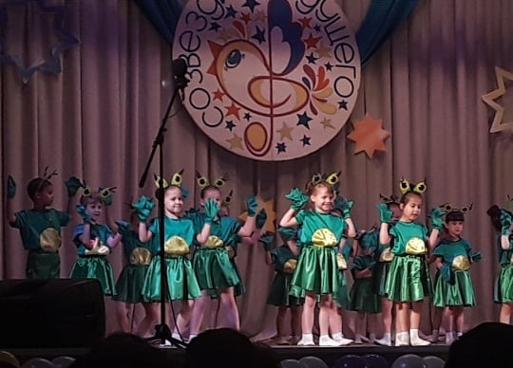 | Содержание дополнительной общеобразовательной общеразвивающей программы "Мастерская чудес" нацелено на формирование культуры творческой личности, на приобщение детей к общечеловеческим ценностям через собственное творчество. Расширяет представления дошкольников о видах, жанрах изобразительного искусства, стилях, знакомит с различными техниками (эбру, квиллинг, торцевание и др.), оформительской деятельности (графический дизайн), формирует чувство гармонии и эстетического вкуса.  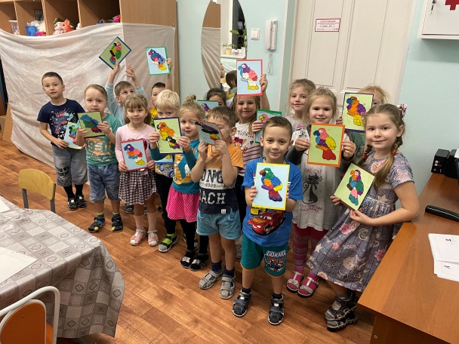  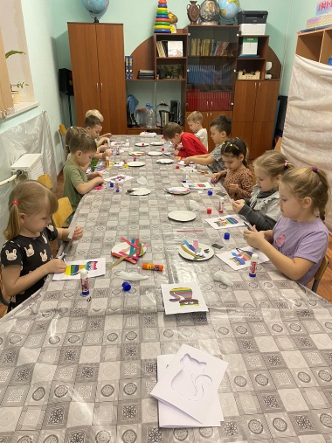  Материально-техническая база  - Музыкальный зал;  - хореографический станок;  - магнитофон;  - компьютер, оснащенный звуковыми колонками;  - фонотека; диски DVD,  - детские песни из мультфильмов (ремиксы, оригиналы и минусовки);  - наглядные демонстрационные пособия;  - коврики для выполнения упражнений;  - мячи, гимнастические палки, спортивные ленты.  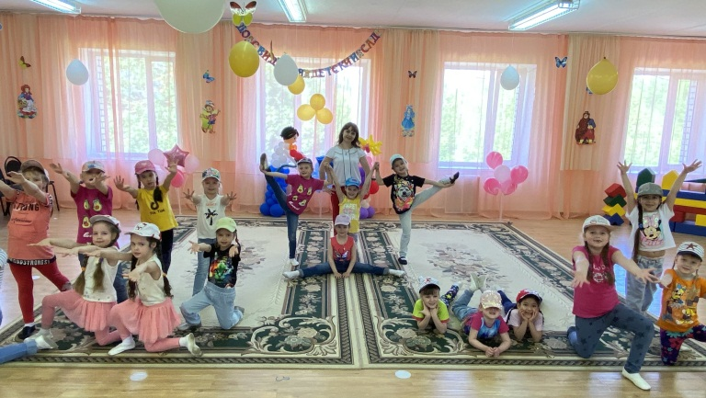  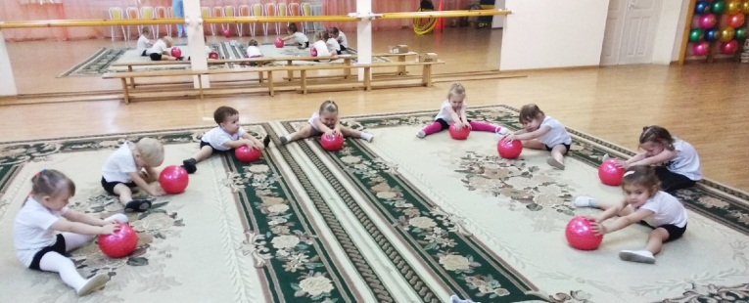  Приходите!  Будет весело и полезно!

